Číslo šablony: III/2
VY_32_INOVACE_P3_2.12
Tematická oblast: Sloh a komunikace
Funkční styly 2. část
Typ: DUM - pracovní list
Předmět:ČJL
Ročník: 2. r. 6leté, 2. r. 4leté, semináře ČJL (4. r. 4leté, 6. r. 6leté studium)

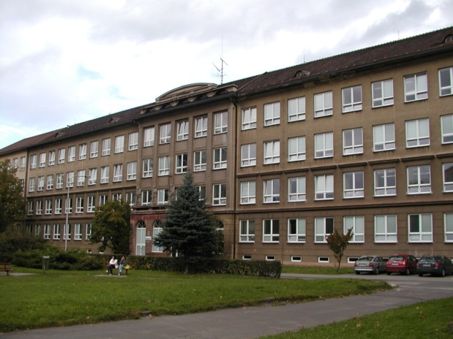

Zpracováno v rámci projektu
EU peníze školám
CZ.1.07/1.5.00/34.0296

Zpracovatel:
PhDr. Ivana Kröhnová
Gymnázium, Třinec, příspěvková organizace
Datum vytvoření: červen 2013

Metodický list

Materiál je určen pro třetí a pátý ročník šestiletého studia, první a třetí ročník čtyřletého studia, může být využit i v seminářích.
Žáci si mají utřídit poznatky o funkčních stylech, slohových postupech a slohových útvarech.
- a) prostě sdělovací nebo publicistický styl
- administrativní, umělecký nebo odborný styl
- prostě sdělovací styl
- publicistický nebo umělecký styl
- odborný styl
- prostě sdělovací nebo umělecký styl
- prostě sdělovací, umělecký nebo odborný styl
- umělecký styl
- publicistický styl

- a) Žáci využijí svých zkušeností - novinová zpráva je velmi stručná, obsahuje přesné údaje (datum, místo, věk mladíků, název nemocnice)
b) Je třeba dodržet pravidla popisu děje a popisu místa (přesnost, chronologický postup, podrobné informace o místu nehody).
c) Žáci musí děj rozšířit, blíže charakterizovat hlavní postavy, vytvořit úvod, zápletku, vyvrcholení děje a rozuzlení zápletky). Mohou využít různých prostředků uměleckého stylu
- všechny vrstvy češtiny,
- přenášení významu (přirovnání, metafory, metonymie, nadsázka)
- řeč přímá, nevlastní přímá, polopřímá, nepřímá
- využití přítomného času sloves pro zvýšení napětí
- střídání krátkých vět a souvětí

Funkční styly 2. část
- Zařaďte slohové útvary k jednotlivým funkčním stylům, v některých případech může být více možností:
a) zpráva b) životopis c) telefonický hovor
d) fejeton e) výklad f) vypravování
g) popis h) povídka i) interview

Funkční styly:
- prostě sdělovací
- publicistický
- administrativní
- odborný
- umělecký

- V pondělí šel Jan Dvořák do školy, mrzlo a bylo náledí. Přidal se k němu jeho kamarád Josef.
Povídali si spolu a vstoupili na přechod pro chodce. Nevšimli si automobilu, který se na kluzkém povrchu nedal zastavit. Řidič se chlapcům chtěl vyhnout, dostal však na náledí smyk, a tak porazil Jana, který nestihl utéct. Jan utrpěl zlomeninu pravé nohy a lehký otřes mozku. Josef přivolal sanitku a Jan byl převezen do blízké nemocnice.

a) Využijte uvedených informací a vytvořte z nich novinovou zprávu.
b) Popište detailně průběh nehody.
c) Upravte text tak, aby se stal základem vypravování s uměleckými prvky.

Použité zdroje
Archiv autora

